|  |  |
| --- | --- |
|  | **Софийски университет „Св. Кл. Охридски”**  Факултет по математика и информатика  *Катедра „Софтуерни технологии”* |

**КУРСОВ ПРОЕКТ**

по Софтуерни технологии

**Тема:** Appointify - Система за предлагане на услуги

**Автори:**

Иван Михов, Ф№ 82139

Специалност: компютърни науки

Мартин Попов, Ф№ 82134

Специалност: компютърни науки

**Ръководители:**

доц. д-р Александър Димов

гл. ас. д-р Анастасиос Папапостолу

гл. ас. д-р Явор Данков

София, 2023 г.

# **Въведение**

## **Общи сведения за системата**

Системата е платформа, в която хора, имащи бизнес или предлагащи услуги, както и техните клиенти, могат да взаимодействат помежду си и да улеснят контакта си. Предназначена е за всеки човек, който желае да регистрира услугата си или за човек, който желае да се възползва от такава. Лицата, предлагащи услуги, могат да се регистрират като такива и да въведат информация относно това, какво предлагат, а клиентите могат да си записват часове или да правят поръчки чрез платформата.

# **Описание на изисквания на системата**

## **Функционални изисквания за системата**

1. Регистрация на потребители - системата трябва да позволява на потребителите да се регистрират и да имат лични профили. За регистрацията ще се изисква имейл адрес и парола за достъп.
2. Регистрация на услуга - системата трябва да позволява на хората, предлагащи услуги, да създават профил, като добавят информация за предлаганата от тях услуга. Тази информация трябва да включва име на услугата, кратко описание, цена, наличност на часове, и контактна информация.
3. Записване на час - системата трябва да позволява на клиентите да записват часове за предоставяните услуги. Това трябва да бъде възможно само чрез платформата, за да се избегне необходимостта от записване на хартиени бележки и излишно звънене.
4. Възможност за комуникация - системата трябва да има вграден чат модул, който да позволява на клиентите и на хората, предлагащи услугите, да комуникират бързо и лесно за всякакви въпроси, свързани с предлаганите услуги.
5. Известия за часове - системата трябва да може да праща автоматични известия на клиентите, напомнящи им за предстоящите им часове. Тези известия могат да бъдат изпратени по имейл или като push известия.
6. Онлайн плащане - системата трябва да позволява на клиентите да плащат онлайн за предоставените услуги.

## **Качествени изисквания на системата**

1. Скалируемост - Системата трябва да може да поддържа голям брой заявки и да бъде скалируема, за да може да се справи с разрастващ се бизнес.
2. Надеждност - Онлайн плащанията и комуникацията между клиентите и доставчиците на услуги трябва да бъдат надеждни.
3. Безопасност - Системата трябва да предоставя достатъчно ниво на защита на личните данни и паролите на потребителите поради наличието на онлайн плащания.
4. Лесна поддръжка - Системата трябва да бъде лесна за поддръжка, за да не се налага денонощно дежурство.
5. Ефективност - Системата трябва да бъде ефективна и да отговаря на изискванията на бизнеса и клиентите.
6. Бизнес изисквания - Системата трябва да отговаря на изискванията на бизнеса, свързани със съвместимостта със съществуващи бизнес процеси.
7. Технологични изисквания - Системата трябва да бъде разработена с модерни технологии за Frontend и Backend, за да бъде ефективна и удобна за потребителите.
8. PWA - Системата трябва да бъде разработена като Progressive Web Application, за да може да бъде използвана както на десктоп, така и на мобилни устройства, и да дава възможност за изпращане на известия.

## **Описание на останалите изисквания**

1. Мулти езиковост - софтуерната система трябва да бъде проектирана така, че да поддържа мулти езиковост и да позволява на потребителите да избират езика, на който желаят да използват приложението.
2. Надеждност при ниска скорост на интернет - софтуерната система трябва да бъде проектирана така, че да бъде надеждна и да функционира при ниска скорост на интернет връзката.
3. Съвместимост със стари браузъри - софтуерната система трябва да бъде съвместима с по-стари браузъри и операционни системи.

# **Моделиране на изискванията чрез UML диаграми**

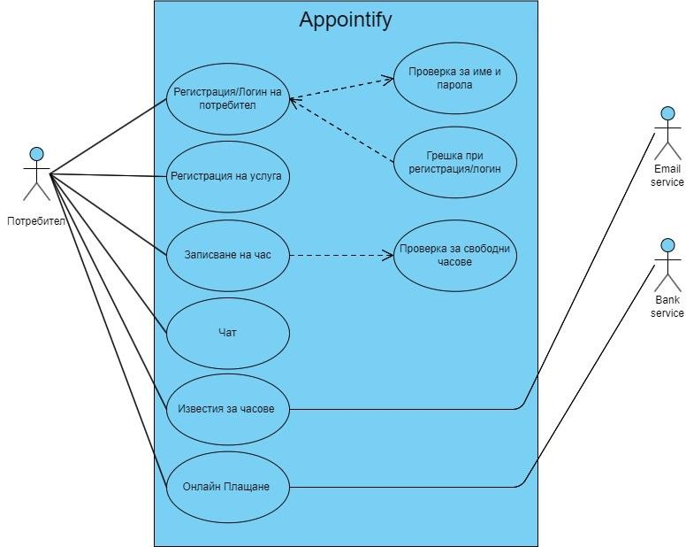

Приложението е изобразено като контейнер в средата на диаграмата, като отляво имаме потребителят, който ще го използва, а отдясно - приложения, които изпълняват услуги за изпращане на имейли и банкови услуги.

Има шест случая на употреба, свързани с потребителя:

1. Login/Register - този случай включва проверка на данните на потребителя и показване на съобщение за грешка, ако е необходимо.
2. Регистрация на услуга - тук потребителят може да добави подробности за предложената от него услуга.
3. Записване на час - в този случай се проверява наличието на свободни часове и съответно се планира срещата.
4. Чат - този случай дава възможност на потребителя и доставчика на услугата да комуникират по всякакви въпроси, свързани с предлаганите услуги.
5. Известия за часове - потребителят има възможност да конфигурира изпращане на автоматични напомняния за предстоящи срещи чрез приложение предлагащи услуги за имейли.
6. Онлайн плащане - когато потребителят има желание да плати онлайн за някоя услуга, като плащането се извършва от приложение което предоставя банкови услуги.

Като цяло UML диаграмата илюстрира как потребителят взаимодейства с различните функции на приложението, както и с външните услуги, използвани от приложението за осигуряване на определени функционалности.

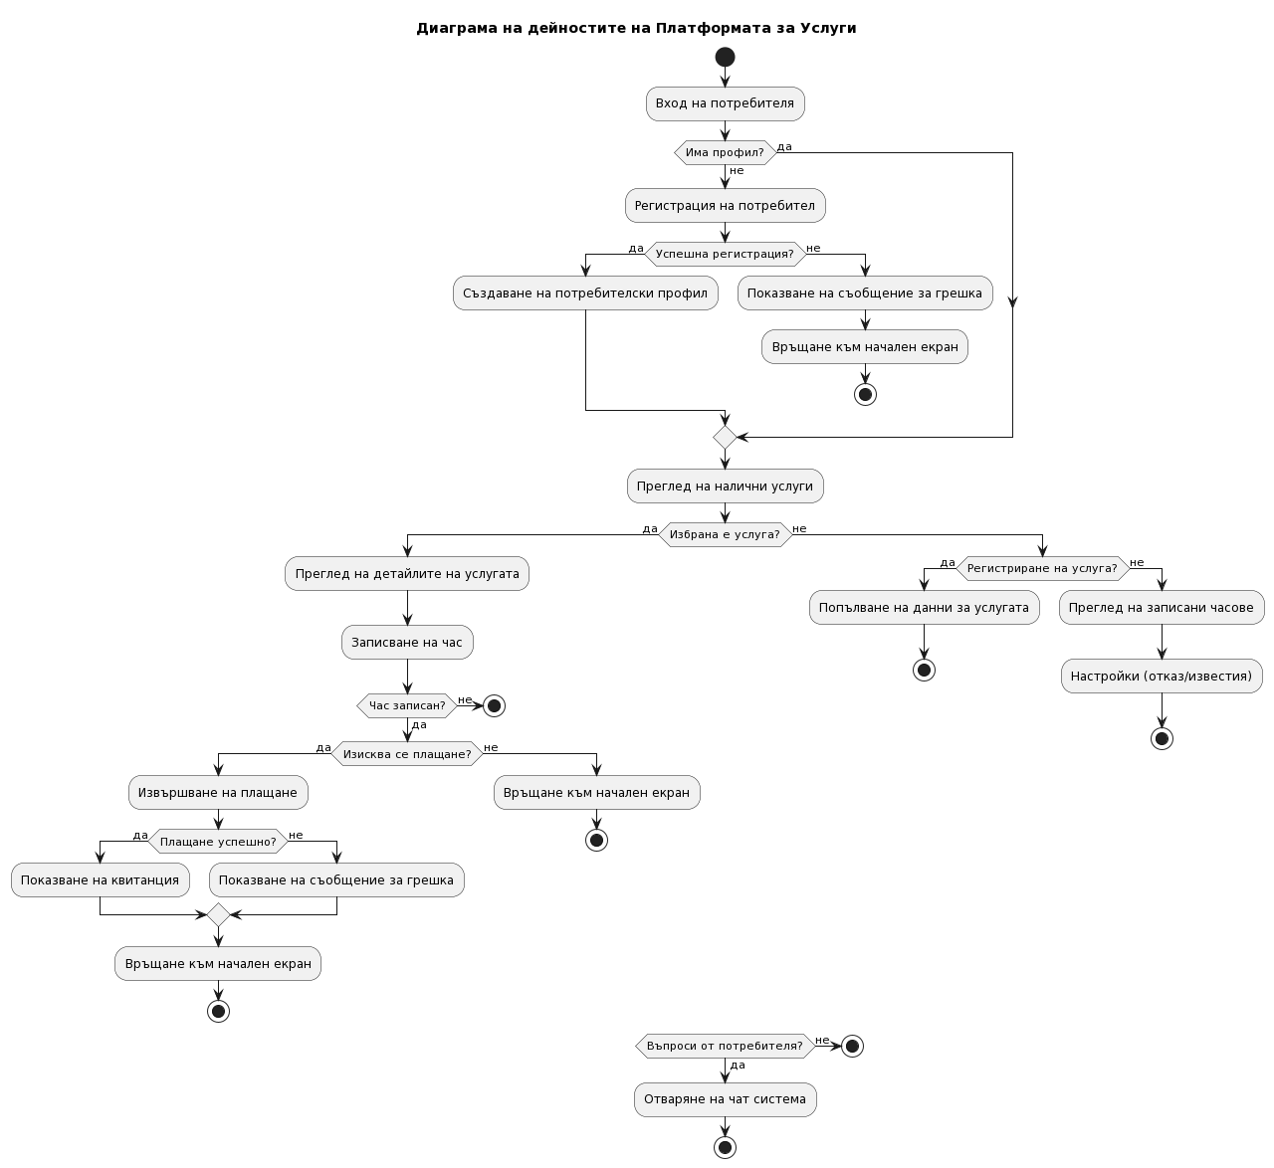

Тази диаграма представлява процесът на взаимодействие на потребителя със системата. За да я използва, той трябва да си направи профил, а ако има, то трябва да влезе в него. След това има възможност да отвори преглед на наличните вече услуги в приложението. Той може да си избере някоя услуга, която му хареса, и съответно да разгледа повече детайли за нея. В случай, че желае да си запише час, може да го направи, като след това, ако има възможност, потребителят може да заплати цената на услугата онлайн. При тази ситуация, като се извърши плащането, ако е успешно, се получава квитанция. В противен случай - съобщение за грешка и връщане към началния екран. Ако потребителят не желае да избира налична услуга, може да си регистрира своя собствена, като при това трябва да въведе данните за нея. Също така може да преглежда вече записаните си часове и да ги отказва или да си настройва известията.

# **Заключение**

Системата е удобна платформа, която свързва хора, предлагащи услуги, и техните клиенти, предоставяйки регистрация на потребители, регистрация на услуги, записване на часове, комуникация чрез чат, известия и онлайн плащания. Тя отговаря на изискванията за скалируемост, надеждност, безопасност, лесна поддръжка и ефективност. Системата е разработена като Progressive Web Application, поддържа мулти езиковост и съвместимост със стари браузъри. В бъдеще може да се разгледат различни планове за развитие на системата, като подобряване на функционалността за записване на часове, разработване на мобилно приложение, интеграцията ѝ със социални мрежи, споделяне на отзиви и други.